**비전 프로그래밍 보고서**

**20173208김태호**

1. **프로그램의 목표**

자신의 제작물을 다른 사람이 허락없이 사용하는 것을 방지하기위해 화면에 자신을 상징하거나 출처를 알 수 있게 화면에 나타내 주는 프로그램을 만든다.

1. **프로그램의 기능**

영상위에 자신의 사진을 띄워놓고 움직이게 한다.

필요에 따라 움직이는 경로를 수정할 수 있다.

사진이 대신에 글을 띄워 놓을 수 있다.

1. **활용 API 리스트**

PutText

VideoCapture

1. **결과**

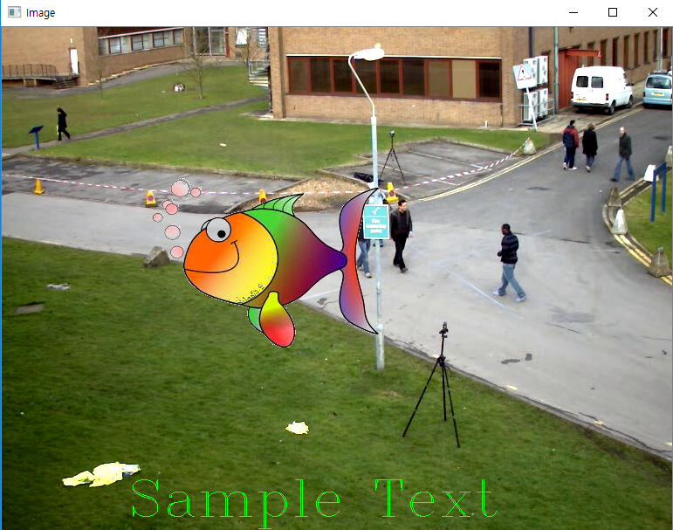

1. **노력 내용**

이미지의 경우 자동으로 화면 크기를 읽어 벽에 튕기게 하였고

텍스트는 영상이 짧아서 안보이나 글자가 다 사라지면 새로 나오게 하였다.

string크기에 맞춰 시작 지점을 정하고 싶었으나 글자마다 크기가 달라서 실패 했다.